Отчёт о работе волонтёрской группы
ГПОУ «СТЭК»
Место работы волонтёров ГБУ РК « Сыктывкарский ПНИ».
Период: октябрь 2015 – май 2016.
План работы волонтёрской группы.
№ | Мероприятия | Дата проведения | Ответственные
1. | Проведение праздника, посвящённого «Дню пожилого человека» « Добрые , нежные, ласковые». | 01.10.15 | Зам.директора по СРР, инструктор по труду, музыкальный руководитель, руководитель волонтёрской группы.
2. | Проведение праздника- развлечения «Разноцветная осень». | 28.10.15 | Зам.директора по СРР, инструктор по труду, музыкальный руководитель, руководитель волонтёрской группы.
3. | Помощь и участие в празднике, посвящённого Дню Инвалида «Приходи сказка». | 03.12.15 | Зам.директора по СРР, инструктор по труду, музыкальный руководитель, руководитель волонтёрской группы.
4. | Участие в юмористическом празднике «Праздник смеха и веселья». | 01.04.16 | Зам.директора по СРР, инструктор по труду, музыкальный руководитель, руководитель волонтёрской группы.
5. | Помощь и участие в фольклорном празднике «Веселая масленица. Гори, гори ясно…» | 08.04.16 | Зам.директора по СРР, инструктор по труду, музыкальный руководитель, руководитель волонтёрской группы.
6. | Помощь и участие в подготовке празднования 71-ой годовщины со Дня Победы. | 11.05.16 | Зам.директора по СРР, инструктор по труду, музыкальный руководитель, руководитель волонтёрской группы.

«Добрые, нежные, ласковые»
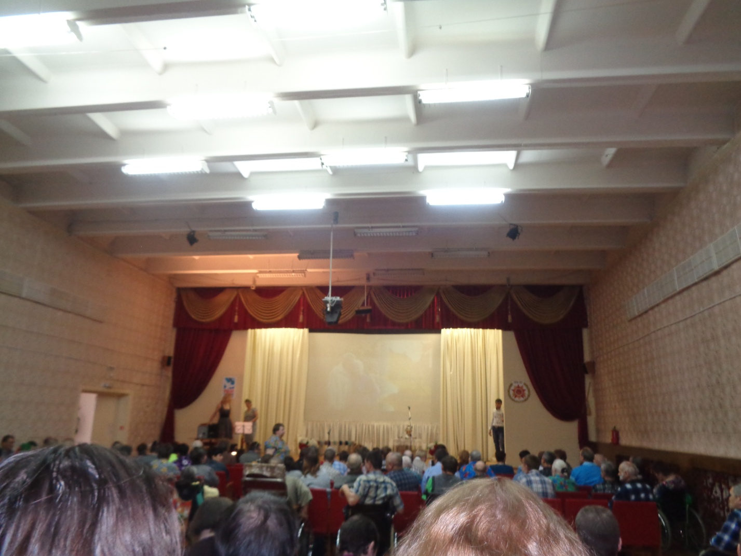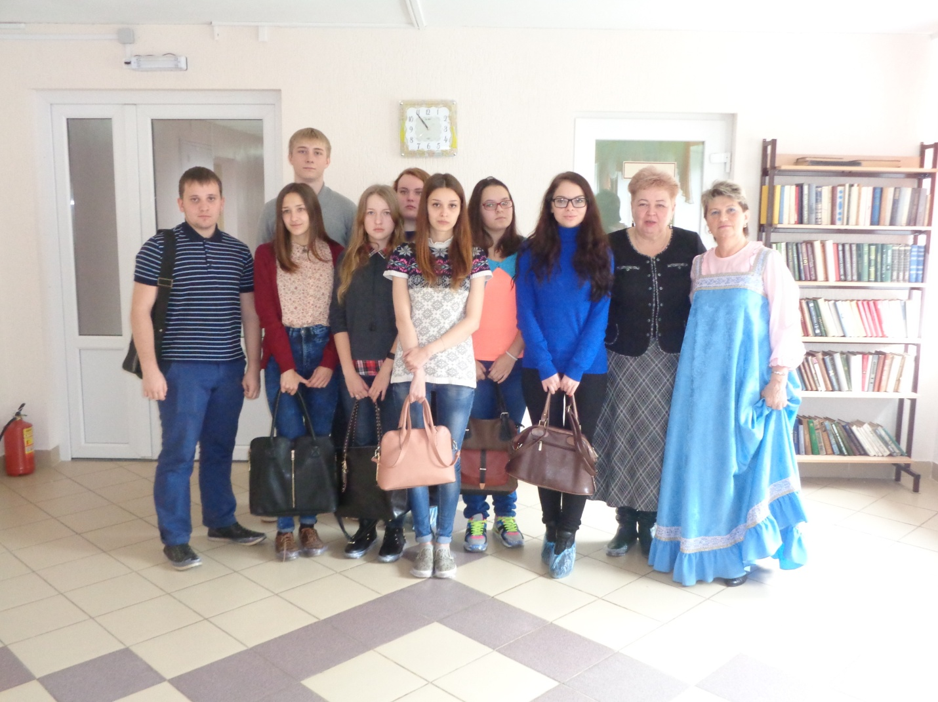
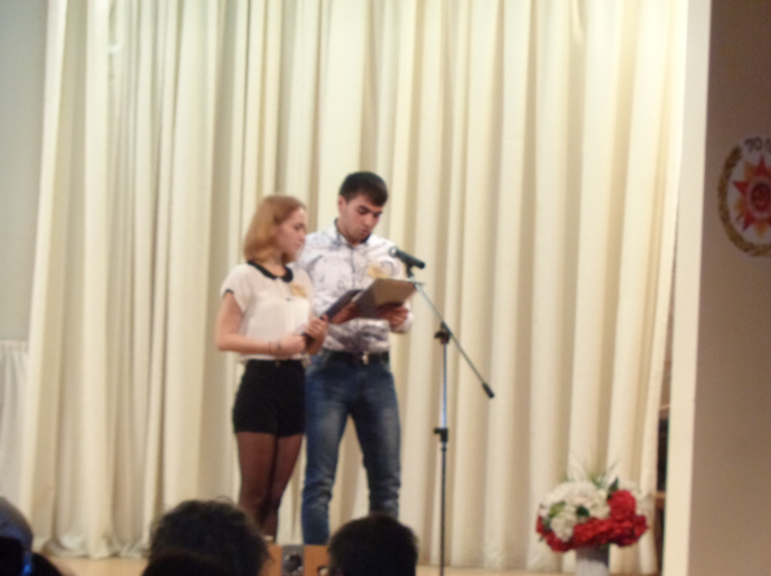

«Приходи сказка»
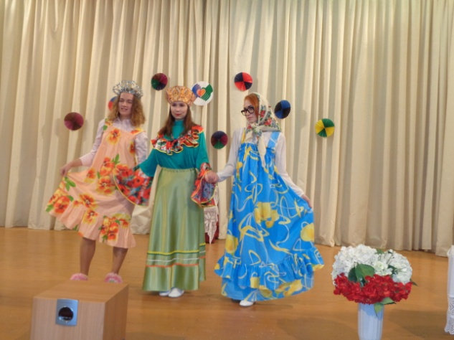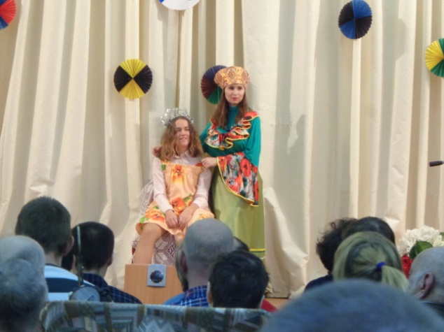

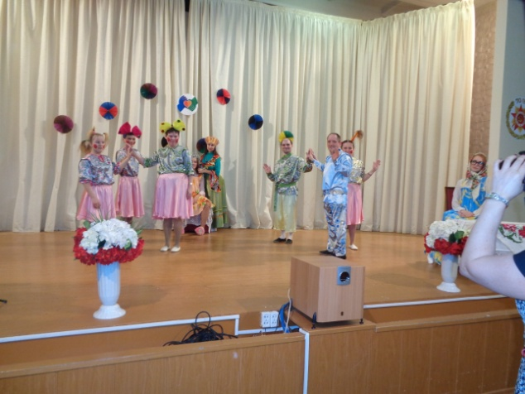

«Разноцветная осень». У природы нет плохой погоды…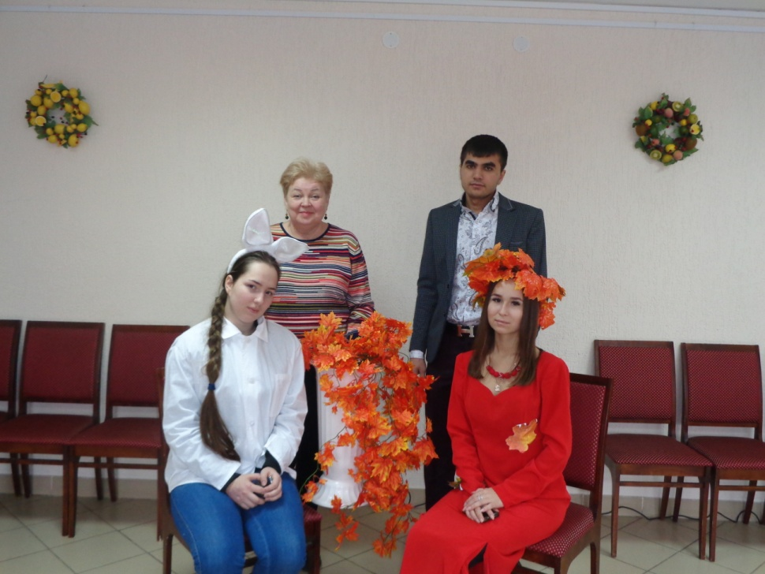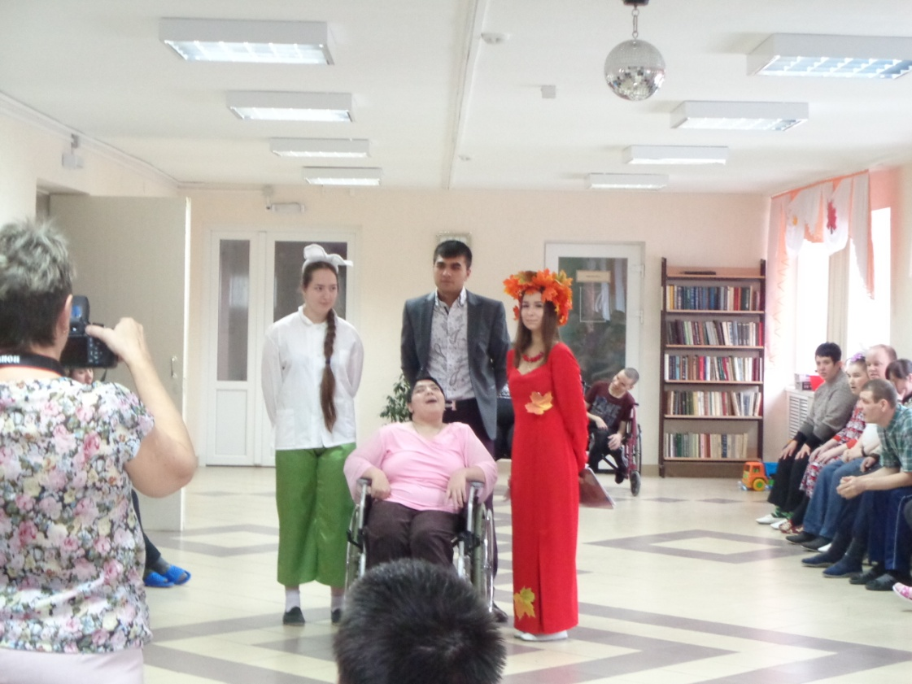
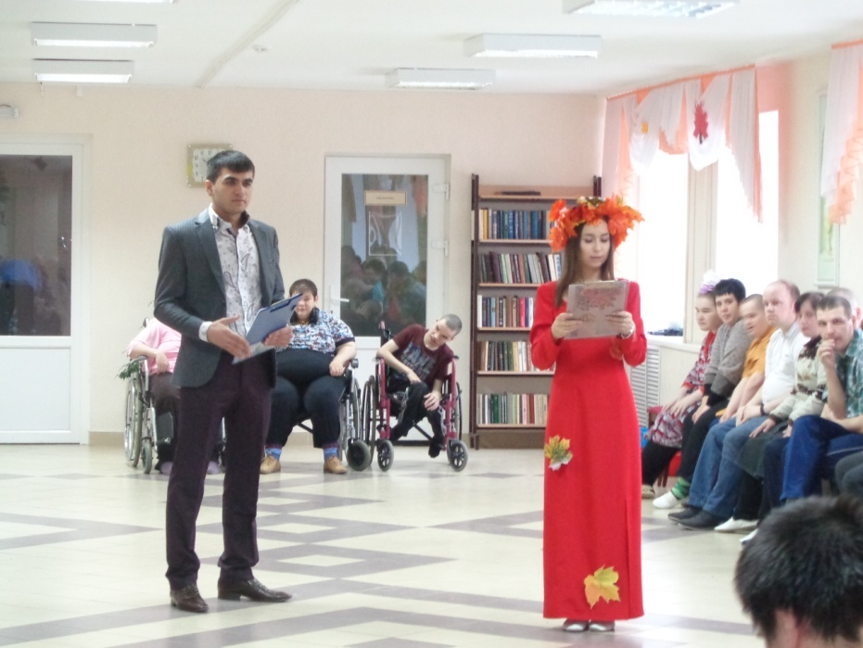
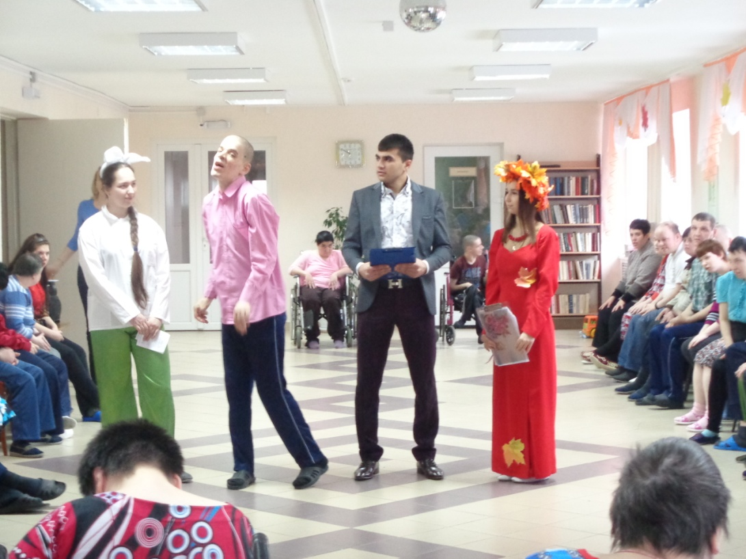

«1 апреля». Давайте шутить и веселиться.
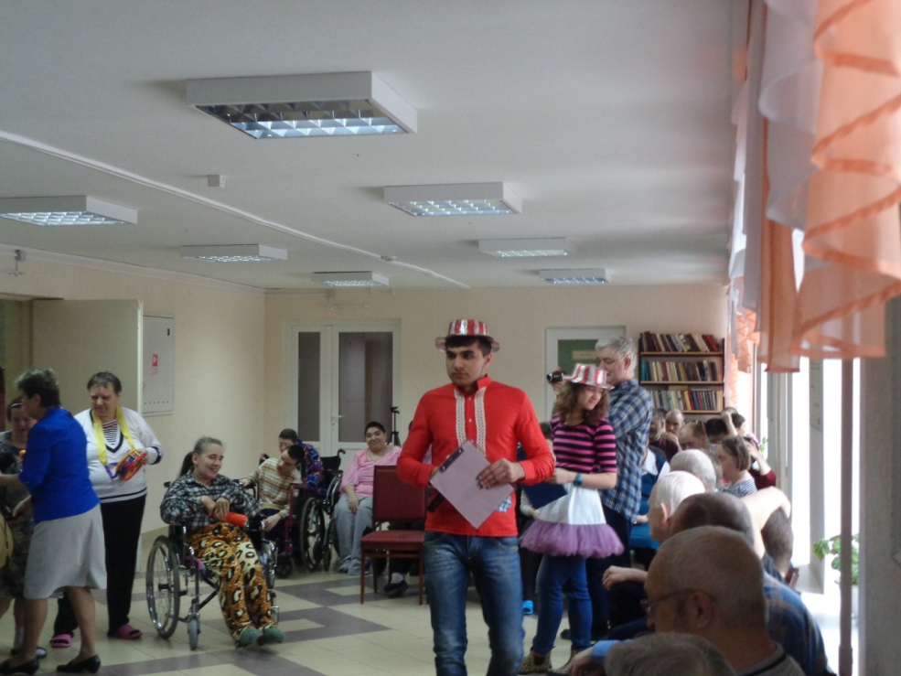
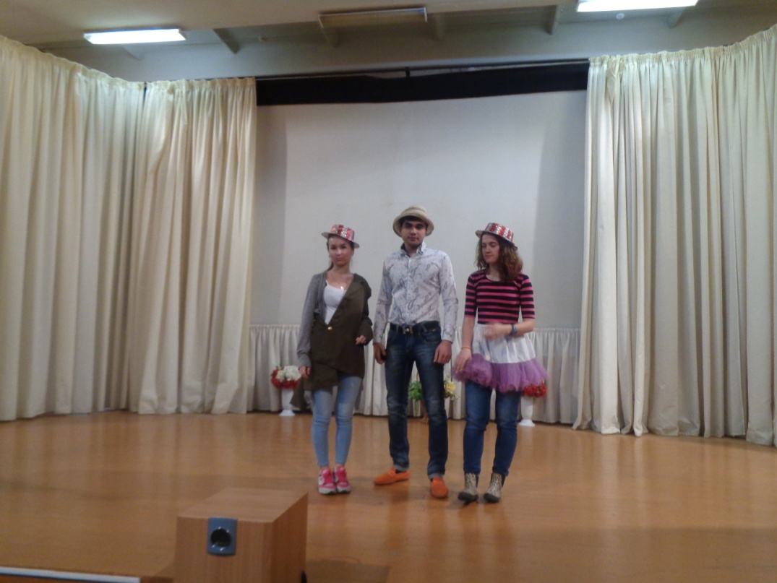
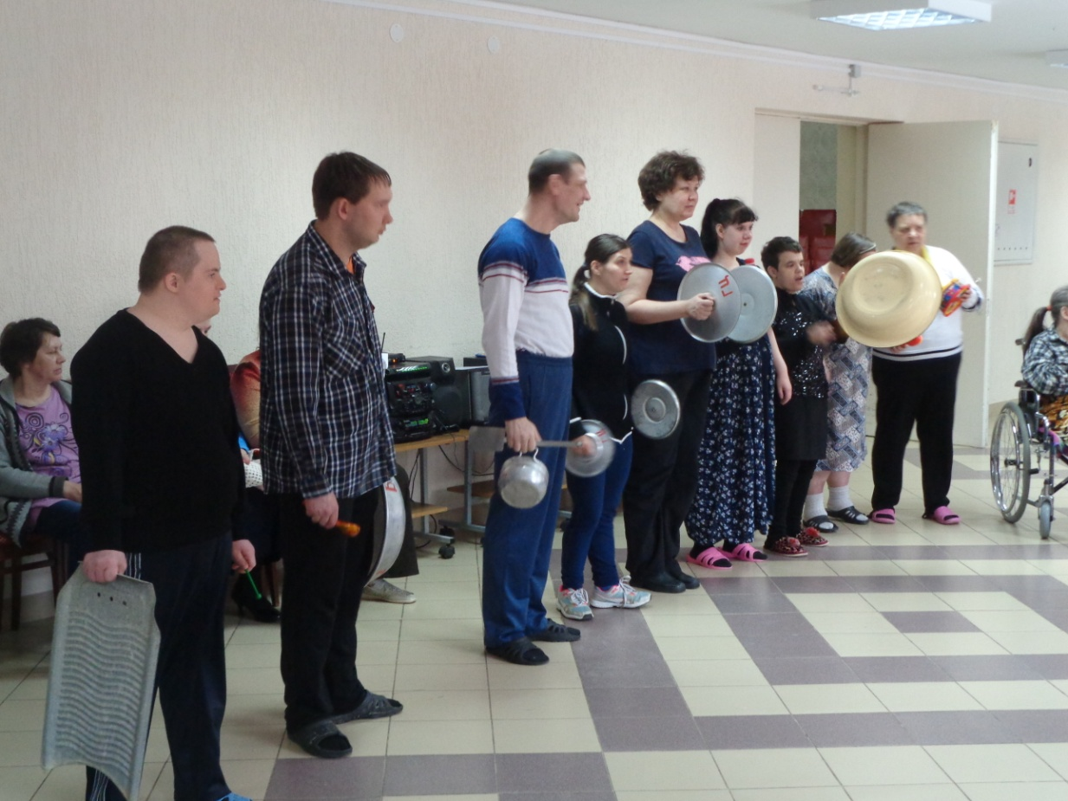

Масленица. Весна идёт, весне дорогу…
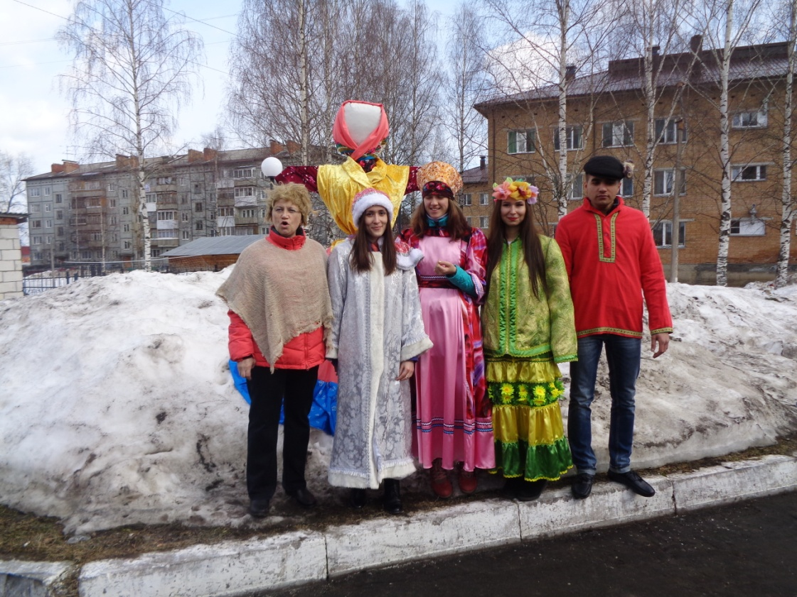
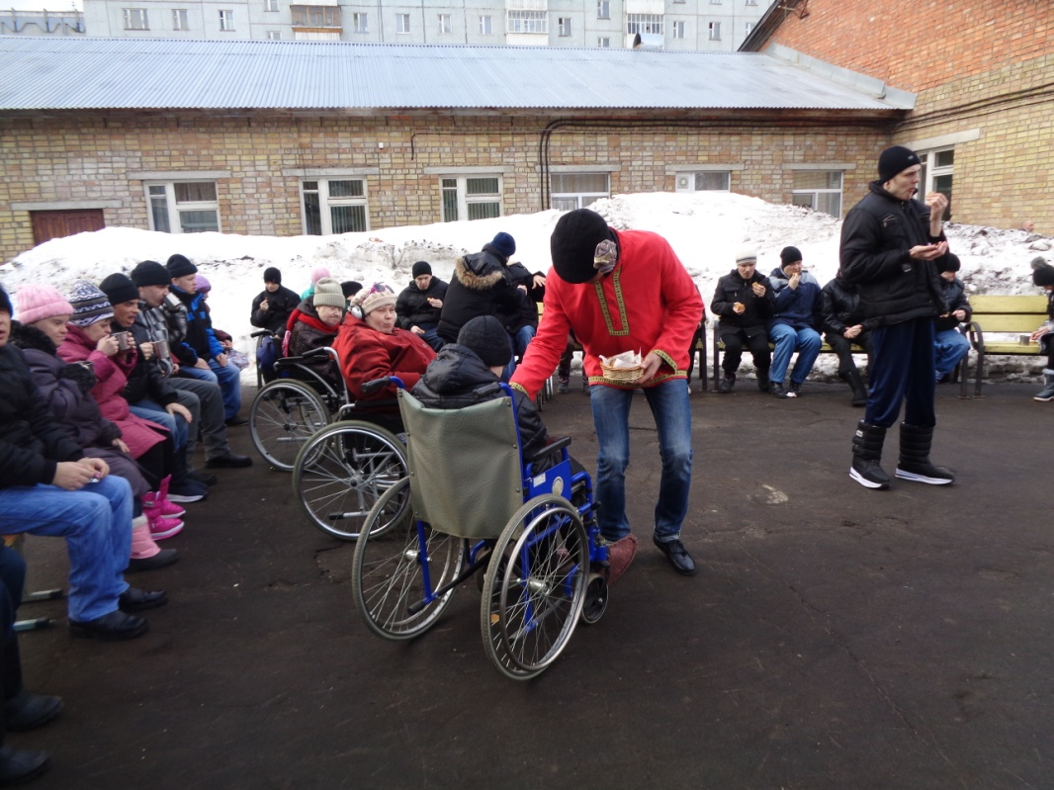
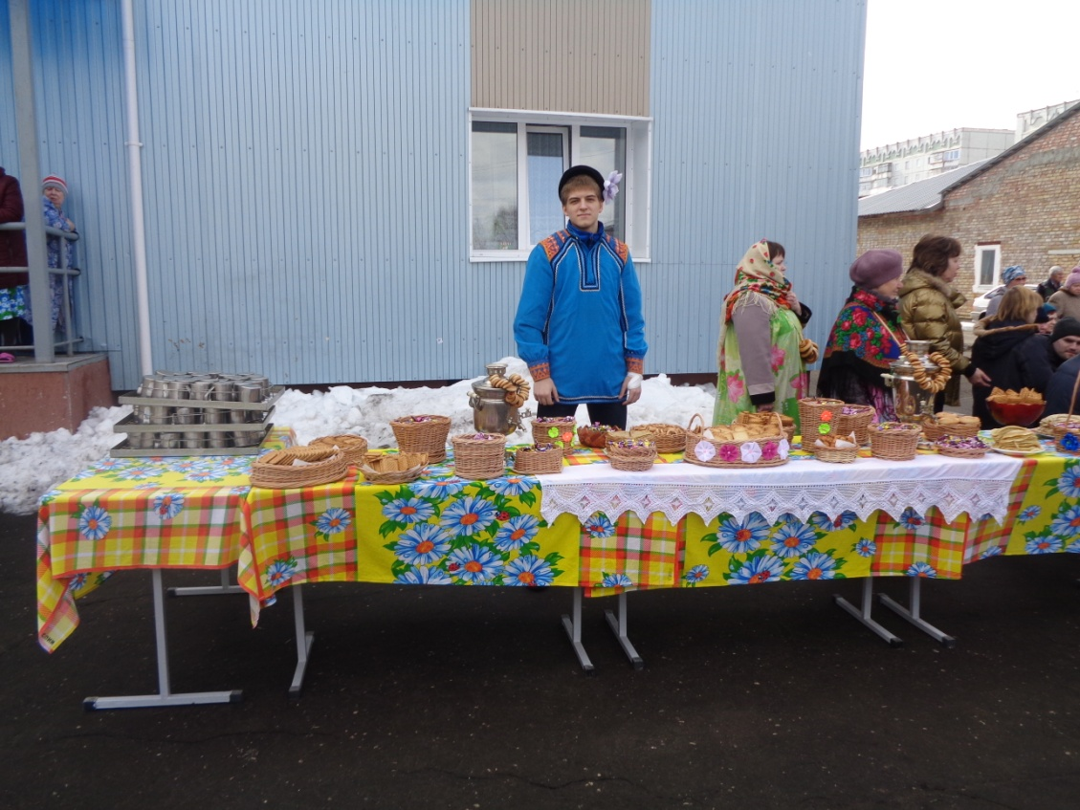

Этот День Победы…
